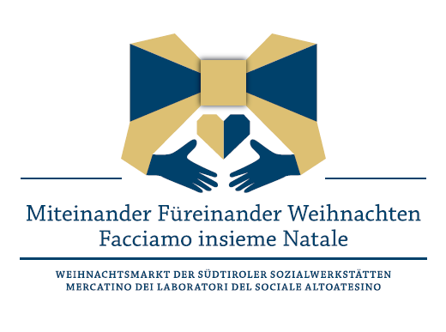

**Organizzazioni presenti al mercatino ed infobox sull’inserimento lavorativo:**

**COOPERATIVE SOCIALI:**GWB, CLAB, SERIANA, CENTRO RESTAURO MERANESE, CIRS ALTO ADIGE, VERGISSMEINNICHT

**ASSOCIAZIONI ONLUS:**

LEBENSHILFE - CASA SLARANUSA

**AZIENDA SERVIZI SOCIALI BOLZANO**

LABORATORIO VIA ROMA

LABORATORIO IL CILIEGIO

CENTRO VIA FAGO

**COMUNITÀ COMPRENSORIALE BURGRAVIATO**

LABORATORIO LAGUNDO

GIARDINERIA QUARAZZE

PASTOR ANGELICUS

GEKKO

**COMUNITÀ COMPRENSORIALE VAL VENOSTA**

LABORATORIO PRATO ALLO STELVIO

**COMUNITÀ COMPRENSORIALE VALLE ISARCO**

BARTGEISHOF

**COMUNITÀ COMPRENSORIALE SALTO-SCILIAR**

CTP

LABORATORIO KIMM

LABORATORIO CENTRO CIECHI

**COMUNITÀ COMPRENSORIALE OLTRADIGE-BASSA ATESINA**

LABORATORIO FAMOS

**INFO BOX: Inserimento lavorativo e occupazione lavorativa delle persone con disabilità (Dati 2017)**

* **152 persone** sono state assunte presso comuni, comunità comprensoriali, Azienda Sanitaria dell’Alto Adige, aziende pubbliche di servizi alla persona e consorzi di comuni attraverso il **progetto** **“Plus +35”**, recentemente ampliato dalla Giunta provinciale, che ha portato il numero dei posti di lavoro a tempo pieno per persone con disabilità grave da 115 a 131: 35 (più 6 posti) all’interno dell’Azienda Sanitaria in aggiunta agli organigrammi esistenti e 96 (più 10 posti) nei Comuni, nelle Comunità comprensoriali e nelle pubbliche aziende per i servizi di cura e assistenza
* **361 persone** sono inserite nel mondo del lavoro attraverso le **convenzioni individuali per l’inserimento lavorativo** e **157 persone** attraverso le **convenzioni individuali per l’occupazione lavorativa**. Le convenzioni compaiono per la prima volta nei dati, per garantire la partecipazione alla vita lavorativa sul mercato del lavoro nel suo complesso secondo gli interessi e le capacità delle persone con disabilità.
* **1.051 persone** frequentano **47 servizi per l’occupazione lavorativa** per persone con disabilitá, con malattia psichica e dipendenze, gestiti direttamente dalle comunità comprensoriali/Azienda servizi sociali di Bolzano o tramite convenzioni con privati (Lebenshilfe, GWB, Caritas, CIRS, Seriana 2000).  
  I servizi per l’occupazione lavorativa offrono all’interno di un contesto protetto e significativo, attività finalizzate allo sviluppo e al mantenimento delle capacità e delle competenze sociali e lavorative, nonché all’addestramento e all'orientamento e al ri-orientamento professionale delle persone per una loro futura partecipazione al mercato del lavoro. Le attività hanno carattere produttivo e presuppongono la vendita dei beni prodotti o l’erogazione di servizi. La frequenza dei servizi rappresenta una forma di occupazione stabile o transitoria orientata al mondo del lavoro nei settori artigianato, industria, commercio, giardinaggio, agricoltura, amministrazione, economia domestica, gastronomia, servizi di pulizia nonché nell'ambito creativo ed artistico.
* **302 persone** frequentano **25 servizi per l’accompagnamento socio-pedagogico diurno**: offrono alle/agli utenti una strutturazione della giornata attraverso lo svolgimento di attività diversificate, sia all’interno sia all’esterno della struttura. Le finalità principali sono la promozione del benessere della persona e in particolare l’attivazione, il mantenimento e lo sviluppo delle sue abilità nonché la sua partecipazione alla vita nella comunità, promuovendo lo sviluppo di relazioni e l’inclusione sociale, anche attraverso la partecipazione a iniziative del territorio. Il centro assicura inoltre un’importante offerta di sostegno e supporto alle famiglie nel loro compito assistenziale.
* **499 persone** lavorano in cooperative di tipo B. Il numero di queste persone riguarda solo quelle per le quali la cooperativa sociale ha richiesto un contributo per l'inserimento lavorativo all'Ufficio Persone con disabilità.
* **64 persone** sono accolte dalle cooperative GWB (Cooperativa semplice) e CLAB (Cooperativa tipo A).